Das Berkeley-Paradoxon
Zulassungen an der UC Berkeley 1973: Funktionen in Python,
Visualisierung und stochastische Unabhängigkeit

Schriftliche Ausarbeitung zu Aufgabe 4 (Vortrag 4: Python)

Modul: Statistik (w.BA.XX.2Stat-WIN.XX), Wirtschaftsinformatik
Kleinklasse: HS 2026, ZHAW School of Management and Law
Gruppe: Leorat Krasniqi, Teoman-Doganay Lam, Filip Lazic
Vortragswoche: 6
Abgabe: spätestens 14.12.2026

1 Ausgangslage und Aufgabenstellung
Im Herbst 1973 bewarben sich an den sechs grössten Fachbereichen (A bis F) der University of California, Berkeley, 4 526 Personen für ein Graduate-Studium. Aggregiert über alle Fachbereiche wurden 44.5 % der Männer, aber nur 30.4 % der Frauen zugelassen. Die Universität befürchtete eine Klage wegen Diskriminierung und liess die Zahlen durch den Statistiker Peter Bickel untersuchen (Bickel, Hammel & O'Connell, 1975). Tabelle 4 der Aufgabenstellung fasst die Daten zusammen: je Fachbereich die Zulassungsquote getrennt nach Geschlecht sowie den Anteil der Bewerbungen, der auf den Fachbereich entfällt.
Die Aufgabe umfasst drei Teile:
- (a) Das Thema Funktionen in Python erläutern, basierend auf McKinney (2018), Abschnitt 3.2.
- (b) Die Verhältnisse so darstellen, dass ein Betrachter schnell auf eine Ungerechtigkeit im Zulassungsverfahren schliessen kann (Umsetzung in Python).
- (c) Die Verteilungen von Männern und Frauen bezüglich Zulassung vergleichen, den Vergleich interpretieren und dabei auf die stochastische Unabhängigkeit eingehen.
Der vollständige, kommentierte Python-Code befindet sich im Jupyter-Notebook Vortrag4_Berkeley_Analyse.ipynb, das dieser Ausarbeitung beiliegt. Im Text werden die zentralen Ausschnitte gezeigt und erläutert.

2 Theorie I: Funktionen in Python (Aufgabe a)
Funktionen sind laut McKinney (2018, S. 71) die wichtigste Methode, um Code in Python zu organisieren und wiederzuverwenden. Als Faustregel gilt: Wird derselbe oder ähnlicher Code mehr als einmal benötigt, lohnt sich eine Funktion. Zusätzlich verbessert eine Funktion die Lesbarkeit, weil sie einer Gruppe von Anweisungen einen sprechenden Namen gibt. Im Folgenden werden die Konzepte des Abschnitts 3.2 erklärt und jeweils gezeigt, wo sie in unserer Analyse eingesetzt werden.

2.1 Deklaration, Rückgabe und Argumente
Eine Funktion wird mit dem Schlüsselwort def deklariert und mit return verlassen. Es darf mehrere return-Anweisungen geben. Erreicht Python das Ende einer Funktion ohne return, wird automatisch None zurückgegeben. Man unterscheidet Positionsargumente, die über ihre Reihenfolge zugeordnet werden, und Keyword-Argumente, die meist Standardwerte oder optionale Angaben enthalten. Keyword-Argumente müssen immer nach den Positionsargumenten stehen, dürfen untereinander aber in beliebiger Reihenfolge angegeben werden.
def my_function(x, y, z=1.5): # x, y: Positionsargumente; z: Keyword-Argument
if z > 1:
return z * (x + y)
else:
return z / (x + y)
my_function(5, 6, z=0.7) # z explizit gesetzt
my_function(10, 20) # z verwendet Standardwert 1.5
In unserer Analyse verwendet die Funktion vierfeldertafel(daten, fachbereich=None) genau dieses Muster: Ohne Angabe des Fachbereichs wird die Tafel über alle Bewerbungen erstellt, mit fachbereich="A" nur für Fachbereich A. Ebenso hat pruefe_unabhaengigkeit(tafel, alpha=0.05) ein Signifikanzniveau als Standardwert.

2.2 Namensraum und Gültigkeitsbereich
Variablen, die innerhalb einer Funktion zugewiesen werden, gehören zum lokalen Namensraum. Dieser entsteht beim Aufruf, wird sofort mit den Argumenten gefüllt und nach dem Beenden der Funktion wieder zerstört. Soll eine Funktion eine Variable ausserhalb ihres Gültigkeitsbereichs neu zuweisen, muss diese mit global deklariert werden. McKinney rät davon ab, weil globale Variablen einen schwer nachvollziehbaren Zustand erzeugen. Wir halten uns daran: Alle Funktionen erhalten ihre Daten als Argument und geben Ergebnisse mit return zurück. Nur Konstanten wie die Farbzuordnung FARBEN werden global gelesen, aber nie verändert.

2.3 Mehrere Rückgabewerte
Python kann scheinbar mehrere Werte zurückgeben. Tatsächlich wird ein einziges Tupel zurückgeliefert, das beim Aufruf in mehrere Variablen entpackt wird. Eine Alternative ist die Rückgabe eines Dictionarys, dessen Werte über ihren Namen ansprechbar sind. Wir nutzen beide Varianten:
def kennzahlen(zugelassen, abgelehnt, total_bewerbungen):
bewerbungen = zugelassen + abgelehnt
return zugelassen / bewerbungen, bewerbungen / total_bewerbungen # Tupel
quote, anteil = kennzahlen(89, 19, 1835) # Entpacken -> 0.824, 0.059
def pruefe_unabhaengigkeit(tafel, alpha=0.05):
...
return {"P(Z)": p_z, "P(Z|W)": ..., "Chi2": chi2, "p-Wert": p_wert, ...} # Dictionary
Das Dictionary eignet sich hier besonders, weil die Funktion neun Kennzahlen liefert. Über Namen wie ergebnis["p-Wert"] bleibt der Code verständlich, und die Sammlung der Dictionaries lässt sich direkt in ein pandas-DataFrame umwandeln.

2.4 Funktionen sind Objekte
Da Funktionen in Python Objekte sind, können sie in Listen gespeichert, Variablen zugewiesen und anderen Funktionen als Argument übergeben werden. McKinney zeigt dies am Bereinigen unordentlicher Strings: Eine Liste von Operationen wird nacheinander auf jeden Wert angewendet. Genau dieses Muster verwenden wir, um die Prozentangaben aus Tabelle 4 (z. B. "82.4%") in Zahlen umzuwandeln:
def entferne_prozentzeichen(wert):
return re.sub(r"[%\s]", "", wert) # "82.4%" -> "82.4"
bereinigungs_schritte = [str.strip, entferne_prozentzeichen, in_anteil]
def bereinige(werte, schritte):
ergebnis = []
for wert in werte:
for funktion in schritte: # jede Funktion der Liste anwenden
wert = funktion(wert)
ergebnis.append(wert)
return ergebnis
Der Vorteil: Soll ein weiterer Bereinigungsschritt hinzukommen, wird er nur in die Liste eingefügt; die Funktion bereinige bleibt unverändert. Auch unsere Diagrammfunktion balken_beschriften(ax, balken, format_funktion=prozent) erhält die Formatierung als Funktion, vergleichbar mit der eingebauten Funktion map.

2.5 Lambda-Funktionen und Currying
Lambda-Funktionen (anonyme Funktionen) bestehen aus einem einzigen Ausdruck, dessen Ergebnis der Rückgabewert ist. Sie sind praktisch, wenn eine Funktion eine andere Funktion als Argument erwartet. Currying bezeichnet das Ableiten einer neuen Funktion durch teilweises Festlegen von Argumenten, in Python bequem mit functools.partial.
prozent = lambda x: f"{x:.1%}" # 0.3035 -> "30.4%"
ax.yaxis.set_major_formatter(lambda y, _: f"{y:.0%}") # Achsenbeschriftung in Prozent
pruefe_streng = partial(pruefe_unabhaengigkeit, alpha=0.01) # Test mit alpha = 1 %

2.6 Generatoren
Ein Generator liefert eine Folge von Werten durch Lazy Evaluation: Statt return wird yield verwendet, und die Funktion pausiert nach jedem Wert, bis der nächste angefordert wird. Beim Aufruf wird zunächst kein Code ausgeführt. Unser Generator liefert die Unabhängigkeitsprüfung Fachbereich für Fachbereich; erst pd.DataFrame(dict(...)) fordert alle Werte an:
def ergebnisse_je_fachbereich(daten, fachbereiche):
for fb in fachbereiche:
yield fb, pruefe_unabhaengigkeit(vierfeldertafel(daten, fachbereich=fb))
je_fb = pd.DataFrame(dict(ergebnisse_je_fachbereich(daten, tab4.index))).T

2.7 Fehler und Ausnahmebehandlung
Mit try/except lassen sich Fehler kontrolliert behandeln. McKinney empfiehlt, nur die erwarteten Ausnahmetypen abzufangen (z. B. ValueError), weil andere Fehler wie TypeError auf echte Bugs hinweisen. Ergänzend gibt es else (wird nur bei Erfolg ausgeführt) und finally (wird immer ausgeführt). In unserer Funktion in_anteil fangen wir nur den ValueError ab, der bei einem Tippfehler in der Tabelle entsteht, und melden ihn mit einer verständlichen Meldung, statt stillschweigend einen falschen Wert weiterzurechnen.

3 Theorie II: Statistische Grundlagen

3.1 Bedingte Wahrscheinlichkeit und stochastische Unabhängigkeit
Die bedingte Wahrscheinlichkeit P(A | B) = P(A ∩ B) / P(B) ist die Wahrscheinlichkeit von A, wenn B bereits eingetreten ist (P(B) > 0). Zwei Ereignisse A und B heissen stochastisch unabhängig, wenn das Eintreten des einen die Wahrscheinlichkeit des anderen nicht verändert:
P(A | B) = P(A) bzw. gleichwertig P(A ∩ B) = P(A) · P(B).
Für unsere Fragestellung sei Z das Ereignis «Bewerbung wird zugelassen» und W das Ereignis «Bewerbung stammt von einer Frau». Wäre das Zulassungsverfahren geschlechtsneutral, müsste P(Z | W) = P(Z | M) = P(Z) gelten. Weil empirische Daten nie exakt gleich sind, prüfen wir ergänzend mit dem Chi-Quadrat-Unabhängigkeitstest, ob eine beobachtete Abweichung grösser ist, als durch Zufall zu erwarten wäre (Nullhypothese H0: Z und W sind unabhängig; α = 5 %). Der Test vergleicht die beobachteten Häufigkeiten der Vierfeldertafel mit den bei Unabhängigkeit erwarteten Häufigkeiten n · P(Z) · P(W).

3.2 Satz der totalen Wahrscheinlichkeit
Die Zulassungsquote eines Geschlechts G über alle Fachbereiche ist ein gewichteter Mittelwert der Quoten in den einzelnen Fachbereichen F_i. Die Gewichte sind die Anteile der Bewerbungen:
P(Z | G) = Σ_i P(F_i | G) · P(Z | F_i, G)
Diese Formel ist der Schlüssel zum Datensatz. Die Gesamtquote hängt nicht nur davon ab, wie erfolgreich Frauen bzw. Männer in einem Fachbereich sind, sondern auch davon, wie sich ihre Bewerbungen auf die Fachbereiche verteilen. Mit den Werten aus Tabelle 4 ergibt sich für Frauen 0.059·0.824 + 0.014·0.680 + … + 0.186·0.070 = 30.4 % und für Männer 44.6 % (Tabelle: 44.5 %; die Differenz entsteht durch Rundung). Damit ist die Datenerfassung plausibilisiert.

3.3 Simpson-Paradoxon und bedingte Unabhängigkeit
Ein Simpson-Paradoxon liegt vor, wenn ein Zusammenhang, der in jeder Teilgruppe gilt, beim Zusammenfassen der Gruppen verschwindet oder sich sogar umkehrt. Ursache ist eine Drittvariable (Confounder), die sowohl mit der erklärenden Variable (Geschlecht) als auch mit der Zielvariable (Zulassung) zusammenhängt. Daraus folgt, dass zwei Ereignisse insgesamt abhängig und gleichzeitig innerhalb jeder Teilgruppe unabhängig sein können: P(Z ∩ W | F_i) = P(Z | F_i) · P(W | F_i) für alle i (bedingte Unabhängigkeit) impliziert nicht P(Z ∩ W) = P(Z) · P(W).

4 Vorüberlegungen zur programmtechnischen Umsetzung
Vor dem Programmieren haben wir folgende Fragen geklärt:
- Welche Daten liegen vor? Tabelle 4 enthält nur Prozentwerte, keine Anzahlen und kein Verhältnis Frauen zu Männern. Für Aufgabe (b) und die bedingten Quoten reicht das. Für P(W), P(Z ∩ W) und den Chi-Quadrat-Test braucht es jedoch absolute Häufigkeiten.
- Woher kommen die Anzahlen? Ein Rückrechnen aus den gerundeten Prozenten ist ungenau (z. B. 26 statt 25 Bewerberinnen in Fachbereich B). Deshalb übernehmen wir die Anzahlen aus dem Originaldatensatz (Bickel et al., 1975; in R als UCBAdmissions verfügbar: 1 835 Bewerbungen von Frauen, 2 691 von Männern). Der Code prüft, dass diese Anzahlen alle 24 Prozentwerte aus Tabelle 4 innerhalb der Rundungsgenauigkeit reproduzieren (Ergebnis: 0 Abweichungen).
- Welche Datenstruktur? Ein «langes» pandas-DataFrame mit einer Zeile je Fachbereich × Geschlecht × Entscheid und der Spalte Anzahl. Aus dieser Struktur lässt sich jede benötigte Kreuztabelle mit pivot_table erzeugen, gesamthaft oder für einen einzelnen Fachbereich.
- Was wird wiederholt? Vierfeldertafel bilden, Unabhängigkeit prüfen und gruppierte Balkendiagramme zeichnen; jeweils einmal gesamthaft und sechsmal je Fachbereich. Diese Schritte werden deshalb als Funktionen umgesetzt (vgl. Kapitel 2).
- Wie wird dargestellt? Balkendiagramme mit Nullachse, weil Längen am genauesten verglichen werden können; eine feste Farbe je Geschlecht in allen Abbildungen; direkte Beschriftung der Werte; ein Streudiagramm für den Zusammenhang zweier Grössen je Fachbereich.
Begründung der verwendeten Libraries:
Library | Einsatz | Begründung
pandas | DataFrame, pivot_table, groupby | Standardwerkzeug für Tabellendaten (McKinney ist Autor von pandas); Kreuztabellen in einer Zeile
numpy | Vektorrechnung, Korrelation | Basis von pandas; rechnet auf ganzen Spalten ohne Schleifen
matplotlib | Alle Abbildungen | In Anaconda enthalten; volle Kontrolle über Farben, Beschriftungen und PNG-Export
scipy.stats | chi2_contingency | Geprüfte Implementierung des Chi-Quadrat-Tests, liefert Statistik, p-Wert und erwartete Häufigkeiten
re, functools | Bereinigung, partial | Standardbibliothek, keine Installation nötig; direkt aus McKinney 3.2

5 Darstellung der Ungerechtigkeit (Aufgabe b)
Damit ein Betrachter schnell auf eine Ungerechtigkeit schliessen kann, genügt ein einziger Vergleich: die Zulassungsquote aller Frauen gegenüber der aller Männer. Wir wählen ein Balkendiagramm mit zwei Balken, gemeinsamer Nullachse, direkter Wertbeschriftung und eingezeichneter Differenz (Abbildung 1). Weitere Details würden von dieser Kernaussage ablenken.
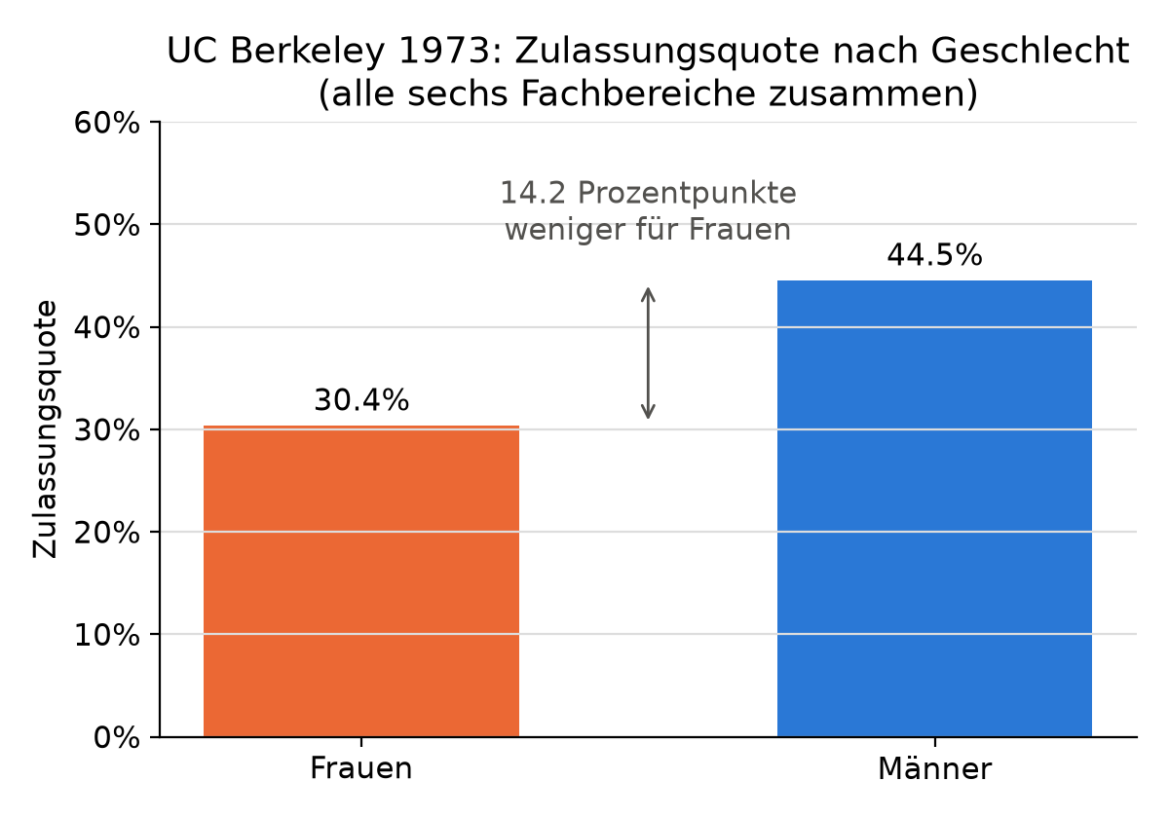
Abbildung 1: Zulassungsquote nach Geschlecht über alle sechs Fachbereiche
Männer wurden zu 44.5 % zugelassen, Frauen nur zu 30.4 %. Die Differenz beträgt 14.2 Prozentpunkte, die Quote der Männer ist rund 1.47-mal so hoch. Wären die 1 835 Bewerberinnen mit der Quote der Männer zugelassen worden, hätten 817 statt 557 Frauen einen Studienplatz erhalten. Auf den ersten Blick ist das ein deutliches Indiz für eine Benachteiligung von Frauen.

6 Vergleich der Verteilungen und Interpretation (Aufgabe c)

6.1 Zulassungsquoten innerhalb der Fachbereiche
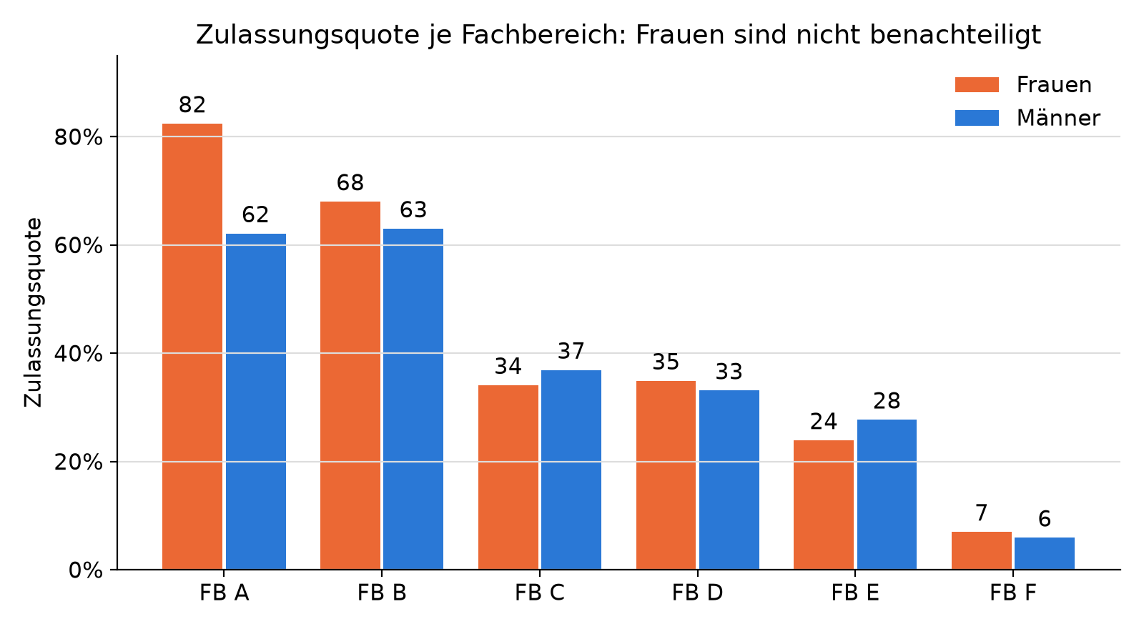
Abbildung 2: Zulassungsquote je Fachbereich und Geschlecht (in %)
Innerhalb der Fachbereiche zeigt sich ein anderes Bild (Abbildung 2): In vier von sechs Fachbereichen (A, B, D, F) haben Frauen die höhere Zulassungsquote, in A sogar um 20.3 Prozentpunkte. In C und E liegen die Männer mit 2.8 bzw. 3.8 Prozentpunkten leicht vorne. Eine systematische Benachteiligung von Frauen ist auf Ebene der Fachbereiche, die über die Zulassung entscheiden, nicht erkennbar.

6.2 Verteilung der Bewerbungen auf die Fachbereiche
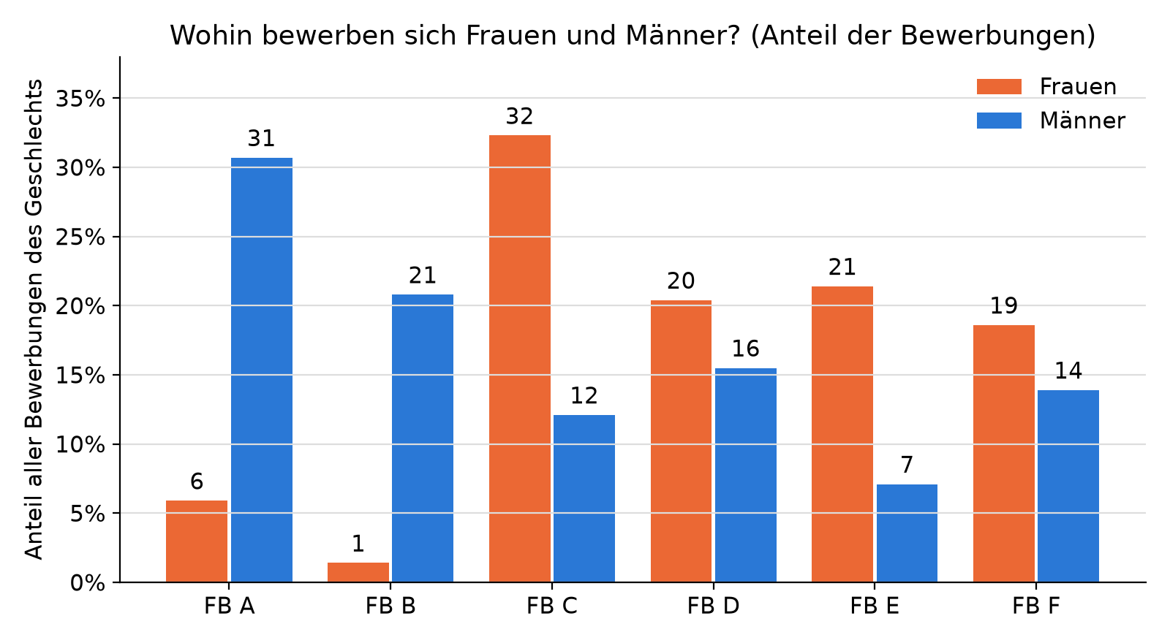
Abbildung 3: Anteil der Bewerbungen je Fachbereich, getrennt nach Geschlecht (in %)
Die beiden Geschlechter verteilen sich sehr unterschiedlich auf die Fachbereiche (Abbildung 3). 51.5 % der Männer bewarben sich in A oder B, wo rund zwei Drittel aller Bewerbungen erfolgreich sind. Von den Frauen taten dies nur 7.2 %; 92.8 % bewarben sich in C bis F, wo die Quoten zwischen 6 % und 35 % liegen. Abbildung 4 fasst dies je Fachbereich zusammen: Je höher der Frauenanteil unter den Bewerbungen, desto tiefer die Zulassungsquote des Fachbereichs (Korrelation r = −0.79).
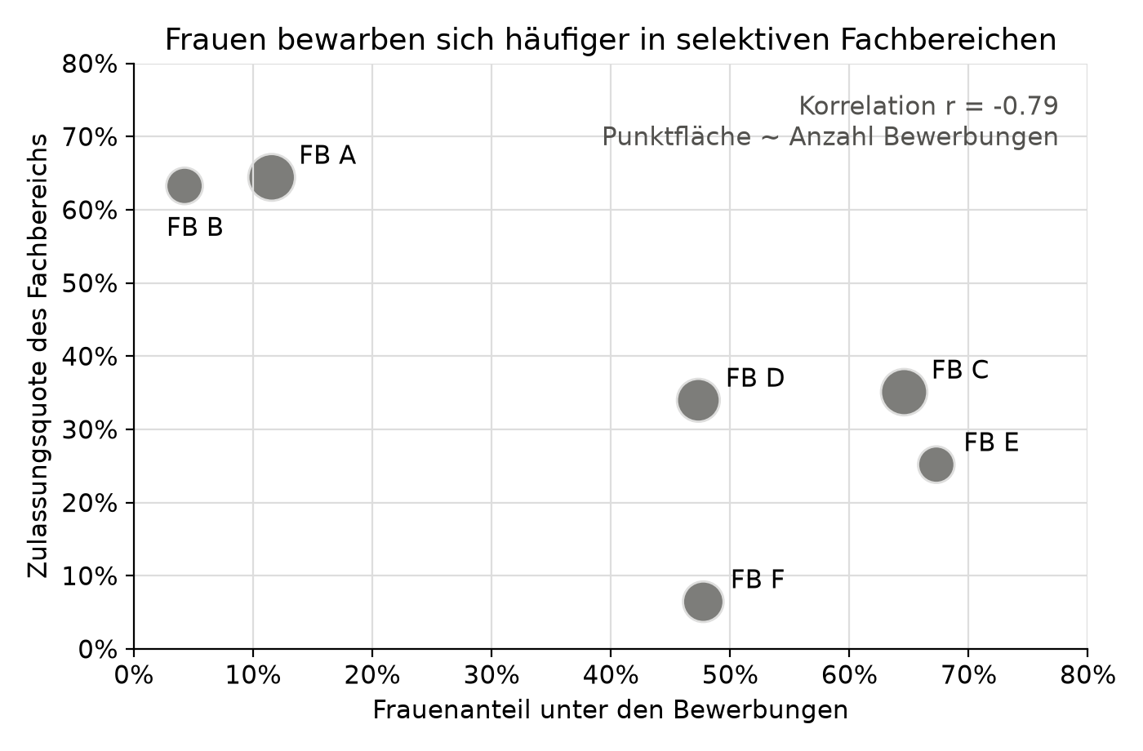
Abbildung 4: Frauenanteil und Zulassungsquote je Fachbereich (Punktfläche proportional zur Anzahl Bewerbungen)

6.3 Erklärung mit dem Satz der totalen Wahrscheinlichkeit
Nach Abschnitt 3.2 ist die Gesamtquote ein gewichteter Mittelwert der Fachbereichsquoten. Die Frauen erhalten ihre hohen Gewichte bei den tiefen Quoten, die Männer bei den hohen. Um den Effekt der Fachbereichswahl zu isolieren, setzen wir für beide Geschlechter dieselben Gewichte ein, nämlich die Verteilung aller 4 526 Bewerbungen auf die Fachbereiche (Standardisierung). Technisch ist das derselbe Aufruf der Funktion gesamtquote, nur mit anderen Gewichten. Ergebnis (Abbildung 5): Bei gleicher Fachbereichswahl läge die Quote der Frauen bei 43.0 % und die der Männer bei 38.7 %. Der Unterschied kehrt sich also um.
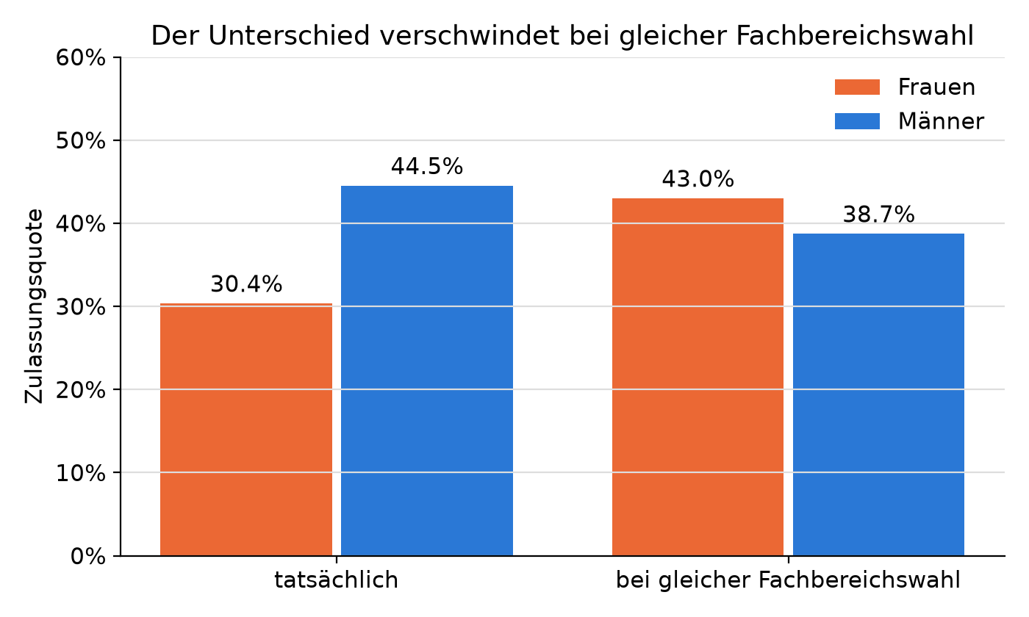
Abbildung 5: Tatsächliche und standardisierte Zulassungsquoten

6.4 Prüfung der stochastischen Unabhängigkeit
Über alle Fachbereiche ergibt sich folgende Vierfeldertafel:
 | zugelassen | abgelehnt | Total
Frauen | 557 | 1 278 | 1 835
Männer | 1 198 | 1 493 | 2 691
Total | 1 755 | 2 771 | 4 526

Daraus folgt P(Z) = 1 755 / 4 526 = 0.3878 und P(W) = 1 835 / 4 526 = 0.4054. Bei Unabhängigkeit müsste P(Z ∩ W) = P(Z) · P(W) = 0.1572 gelten. Beobachtet wird P(Z ∩ W) = 557 / 4 526 = 0.1231. Entsprechend ist P(Z | W) = 0.304 ≠ P(Z) = 0.388. Aggregiert sind Zulassung und Geschlecht also stochastisch abhängig. Der Chi-Quadrat-Test bestätigt, dass dies nicht zufällig ist (χ² = 92.2; df = 1; p < 0.001).
Dieselbe Prüfung für jeden Fachbereich (bedingte Unabhängigkeit gegeben Fachbereich) liefert:
FB | n | P(Z|W) | P(Z|M) | P(Z∩W) | P(Z)·P(W) | χ² | p-Wert | unabhängig (α=5 %)?
A | 933 | 82.4% | 62.1% | 0.0954 | 0.0746 | 17.25 | < 0.001 | nein
B | 585 | 68.0% | 63.0% | 0.0291 | 0.0270 | 0.25 | 0.614 | ja
C | 918 | 34.1% | 36.9% | 0.2200 | 0.2266 | 0.75 | 0.385 | ja
D | 792 | 34.9% | 33.1% | 0.1654 | 0.1608 | 0.30 | 0.585 | ja
E | 584 | 23.9% | 27.7% | 0.1610 | 0.1694 | 1.00 | 0.317 | ja
F | 714 | 7.0% | 5.9% | 0.0336 | 0.0308 | 0.38 | 0.535 | ja

In den Fachbereichen B bis F liegen P(Z ∩ W) und P(Z) · P(W) sehr nahe beieinander, und die Unabhängigkeit kann nicht verworfen werden (alle p > 0.3, auch bei α = 1 %). Nur in Fachbereich A besteht eine signifikante Abhängigkeit, allerdings zugunsten der Frauen (82.4 % gegenüber 62.1 %). Ergänzend zeigen zwei weitere Chi-Quadrat-Tests, woher die aggregierte Abhängigkeit stammt: Geschlecht und Fachbereichswahl sind stark abhängig (χ² = 1 068.4; df = 5; p < 0.001), und Zulassung und Fachbereich ebenso (χ² = 778.9; df = 5; p < 0.001). Der Fachbereich ist damit die Drittvariable, die den scheinbaren Zusammenhang zwischen Geschlecht und Zulassung erzeugt.

7 Fazit und kritische Würdigung
Die aggregierte Darstellung aus Aufgabe (b) legt eine klare Benachteiligung von Frauen nahe. Der Vergleich der Verteilungen in Aufgabe (c) zeigt jedoch, dass die Fachbereiche, die über die Zulassung entscheiden, Frauen nicht benachteiligten. Zulassung und Geschlecht sind insgesamt stochastisch abhängig, innerhalb der Fachbereiche aber (mit Ausnahme von A) unabhängig. Der Unterschied entsteht allein dadurch, dass sich Frauen häufiger in stark nachgefragten Fachbereichen mit tiefen Zulassungsquoten bewarben. Das ist ein Lehrbuchbeispiel für das Simpson-Paradoxon.
Daraus folgt für die Praxis: Aggregierte Quoten dürfen erst dann kausal interpretiert werden, wenn relevante Drittvariablen berücksichtigt sind. Umgekehrt beweisen die Daten nicht, dass keinerlei Ungleichbehandlung bestand. Offen bleibt, warum Frauen sich vor allem in Fachbereichen mit weniger Studienplätzen pro Bewerbung bewarben, etwa wegen unterschiedlicher Finanzierung der Fachbereiche oder gesellschaftlicher Prägungen bei der Studienwahl. Zudem handelt es sich um Beobachtungsdaten eines einzigen Jahres, und weitere Einflussgrössen wie die Qualifikation der Bewerbenden sind nicht erfasst.
Programmtechnisch hat sich die Kapselung in Funktionen bewährt: Dieselben Funktionen (vierfeldertafel, pruefe_unabhaengigkeit, gesamtquote, gruppiertes_balkendiagramm) werden für die Gesamtbetrachtung, für jeden Fachbereich und für die Standardisierung verwendet. Der Code bleibt dadurch kurz, lesbar und für andere Datensätze wiederverwendbar.

Quellenverzeichnis
Bickel, P. J., Hammel, E. A. & O'Connell, J. W. (1975). Sex Bias in Graduate Admissions: Data from Berkeley. Science, 187(4175), 398–404.
McKinney, W. (2018). Datenanalyse mit Python (2., korrigierte Auflage). Heidelberg: O'Reilly. Kapitel 3: In Python integrierte Datenstrukturen, Funktionen und Dateien, Abschnitt 3.2 Funktionen, S. 71 ff.
Newbold, P., Carlson, W. & Thorne, B. (2013). Statistics for Business and Economics (8th ed., Global Edition). Upper Saddle River, NJ: Pearson Prentice Hall.
ZHAW School of Management and Law (HS 2026). Vorlesung-Folienskript Statistik, Teil 3: Wahrscheinlichkeitsrechnung (bedingte Wahrscheinlichkeit, stochastische Unabhängigkeit).
ZHAW School of Management and Law (HS 2026). Aufgabe 4 (Vortrag-4: Python), Tabelle 4: UCB Admissions.
R Core Team. Datensatz UCBAdmissions: Student Admissions at UC Berkeley. R-Paket datasets.
Anhang: Jupyter-Notebook Vortrag4_Berkeley_Analyse.ipynb (vollständiger, kommentierter Python-Code).

